惠及13万余人！市中区65岁及以上老年人免费健康体检开始啦~~

近日，市中区2023年65岁及以上老年人免费健康体检活动全面展开，今年将有13万余老年人受益。
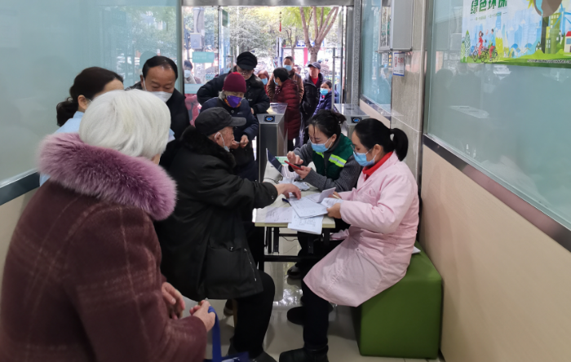
3月9日一大早，在柏杨社区卫生服务站免费体检点，老年群众就开始有序排队等待体检。“老人家，您这个血压还是有点高，平时要保持心情愉快、少吃油腻、高盐高脂饮食，必要时要坚持吃降压药控制......”现场医务人员对刚做完血压检测的大爷说道。65岁及以上老年人免费健康体检除血常规、血压、腹部B超、心电图、尿常规、体格检查等项目以外，还包括慢病慢性病健康评估、体质中医辨识等健康干预建议。

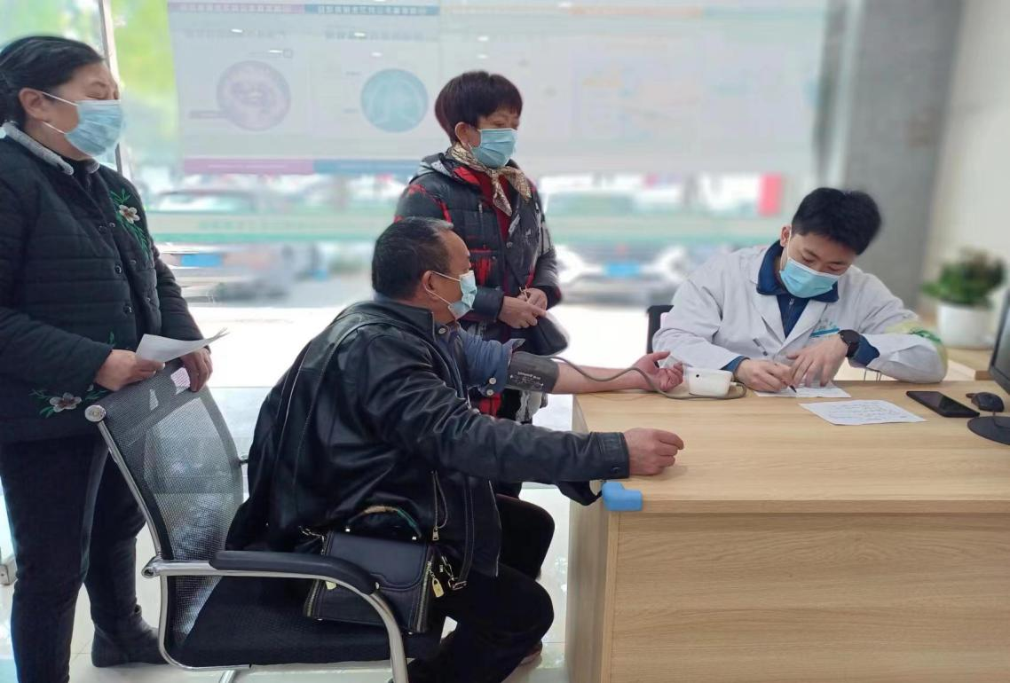

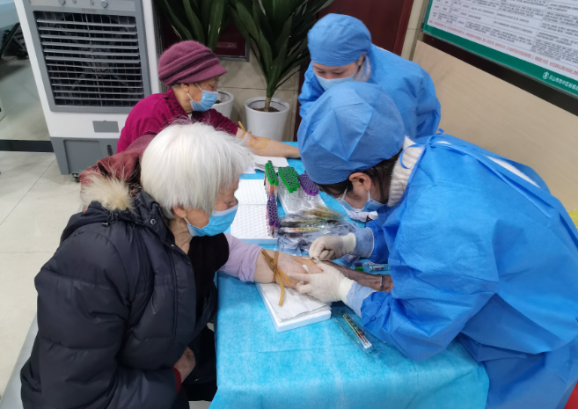

此外，免费健康体检的同时，医务人员还要动态更新群众的电子居民健康档案信息，确保健康档案信息完整、健康记录完善。群众还可通过市中区卫生健康局“健康嘉州”微信公众号查阅本人健康档案，随时掌握体检结果。“这个老年人免费体检的政策太好了，有利于我们老年人及时了解身体健康状况，医务人员还手把手教我们手机查阅健康档案，我们老年人也能随时掌握健康知识，养成健康生活习惯！”刚体检结束并领取简餐的王婆婆说道。
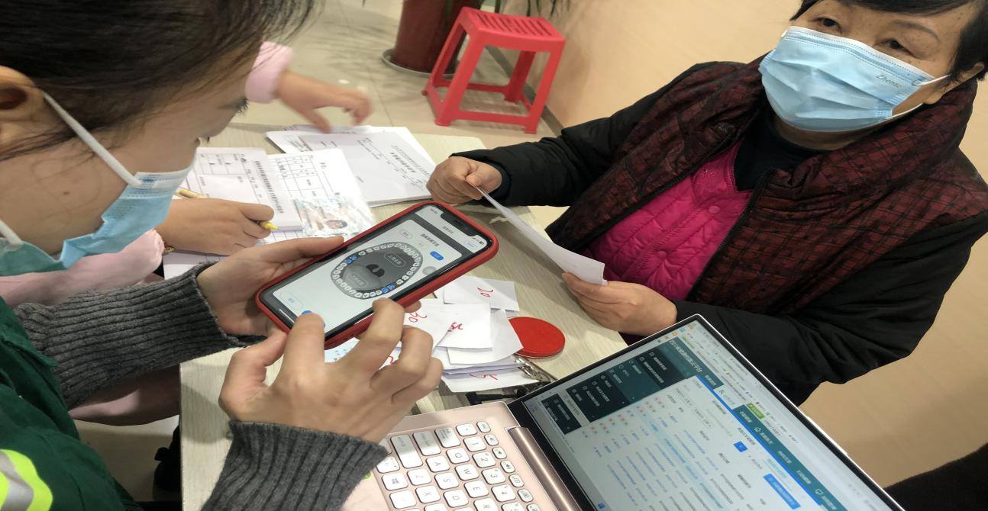
市中区卫生健康局始终秉持“免费体检送健康，贴心服务暖人心”的服务理念，每年为辖区65岁及以上老年人免费提供1次健康体检服务，此项服务是国家基本公共卫生服务项目的重要内容之一，也是提升辖区老年人健康幸福指数的重要抓手。下一步，市中区卫生健康局将进一步提升医疗服务能力和水平，持续加大民生实事推进力度，强化以老年人为主的重点人群健康服务，力争把民生实事办好、办实、办细，用实际行动聚人心、暖民心、见真心。

作者：乐山市市中区卫生健康局
审核：宋玉婷
审签：葛骞

